

**深 圳 大 学 实 验 报 告**

**课程名称 软件工程**

**项目名称 PowerDesigner数据库设计**

**学 院 计算机与软件学院**

**专 业 软件工程**

**指导教师 杜文峰**

**报 告 人 江浩 学号 2022150083**

**实验时间 2024.11.8**

**提交时间 2024.11.11**

**教务处制**

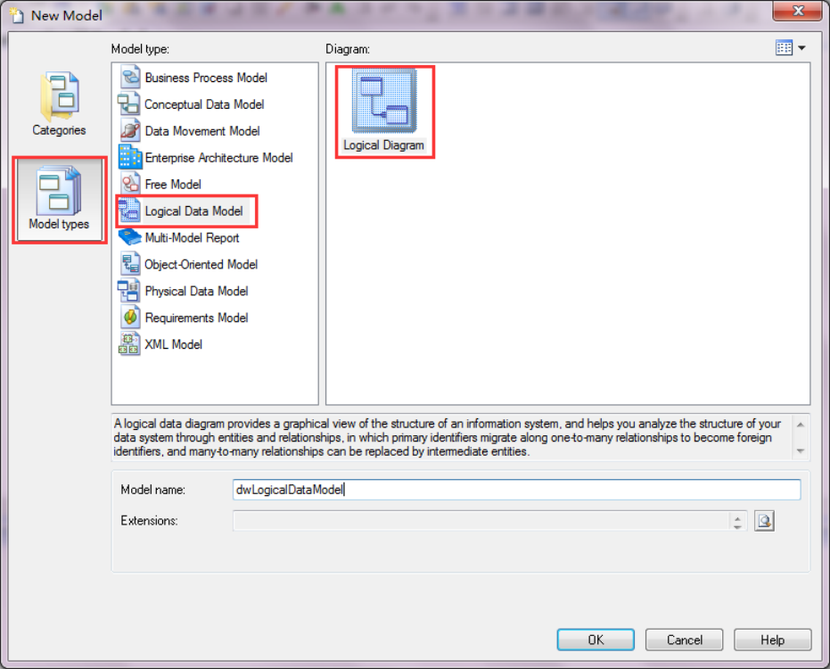

**一、实验目的**

1.熟悉PowerDesigner的基本用法；

2.掌握用PowerDesigner设计数据库的方法；

3.学会PowerDesigner中数据库模型转换方法；

4.掌握将数据库模型导入Access数据库的步骤。

**二、实验内容**

1.使用PowerDesigner设计数据库逻辑模型；

2.将数据库逻辑模型转成物理模型；

3.在PowerDesigner中通过ODBC数据库桥连接Access数据库;

4.将数据库模型导入Accsee数据库中生成数据库表。

**三、实验步骤**

1.使用PowerDesigner设计数据库逻辑模型。

（1）安装PowerDesigner并打开，新建一个名为“dwLogicalDataModel”的逻辑模型，如图1所示。

|  |
| --- |
|  |

图1 新建“逻辑模型”

（2）选择工作界面左边Toolbox中的Logical Diagram下的Entity，在绘图区域点击三次则生成3个实体，结果如图2所示。

2

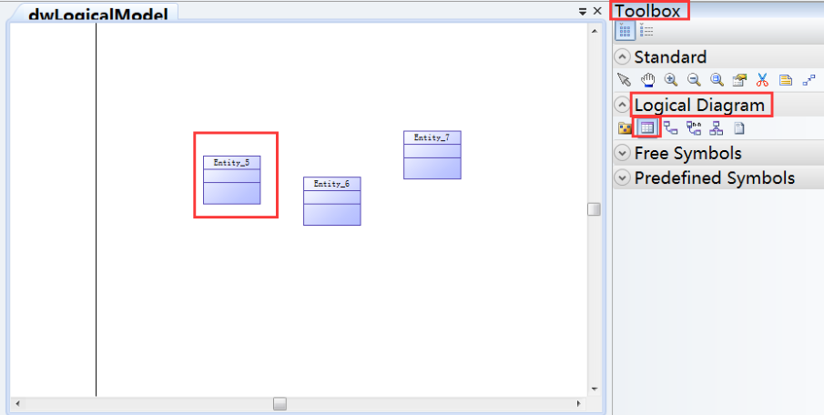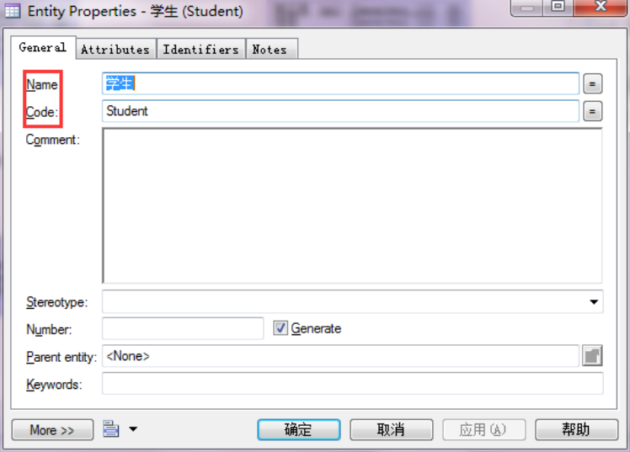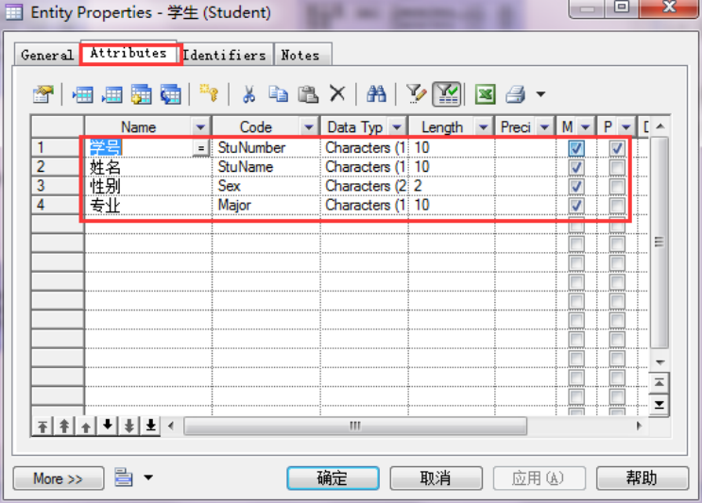

|  |
| --- |
|  |

图2 绘制三个实体

（3）双击各实体按照要求设置每个实体的名称（如图3）、属性（如图4）。

|  |
| --- |
|  |

图3 设置实体名称

|  |
| --- |
|  |

图4 设置实体属性

（4）在Toolbox中的Logical Diagram下选择Relationship图标来设置各实体之间的关系（如图5）。

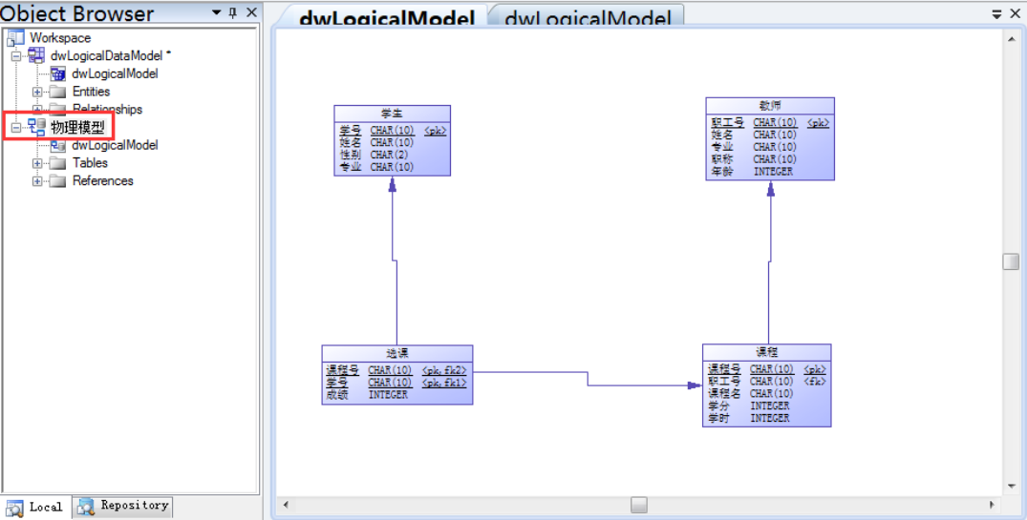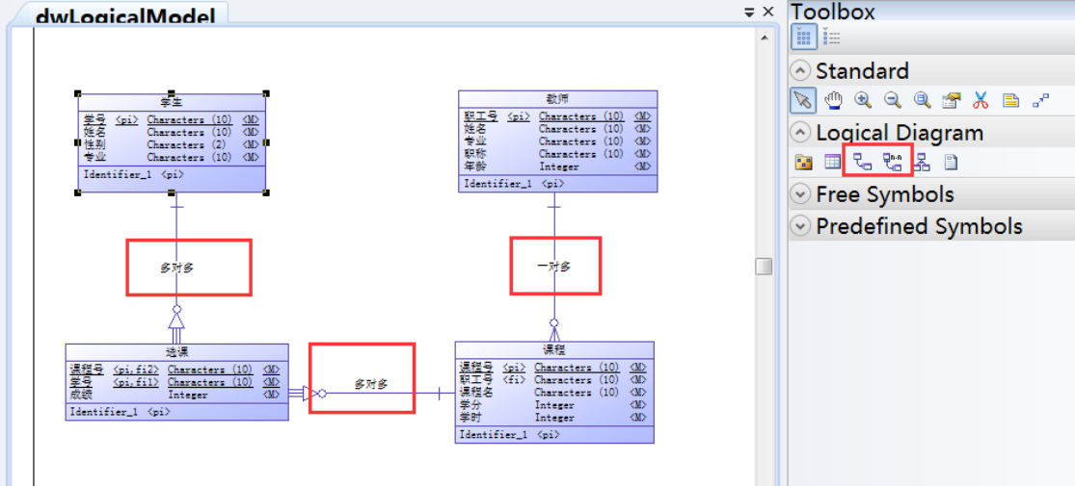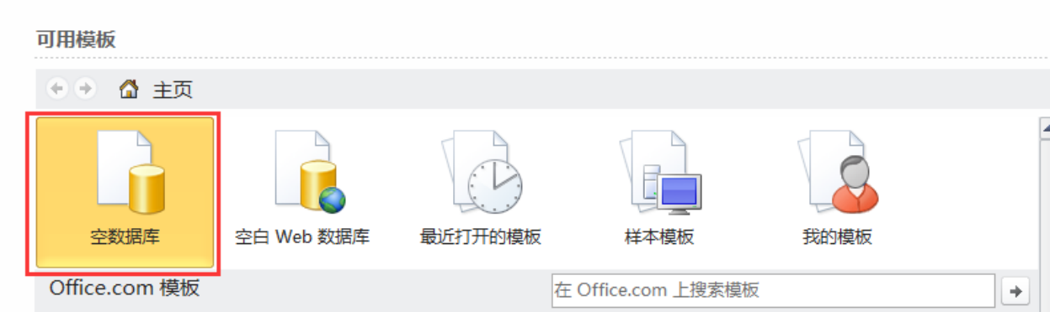

|  |
| --- |
|  |

图5设置实体关系

2.将数据库逻辑模型转成物理模型。

单击工具栏中“Tools”，选择“Tools”选项下的“Generate Physical Data Model”，即可生成物理模型，如图6所示。

|  |
| --- |
|  |

图6生成的物理模型

3.在PowerDesigner中通过ODBC数据库桥连接Access数据库;   
 （1）打开Microsoft Access 2010，新建空数据库（如图7），注意保存时以“Microsoft Access数据库(2000格式)(.*mdb)”保存，如图8所示。

|  |
| --- |
|  |

图7 新建空数据库

4

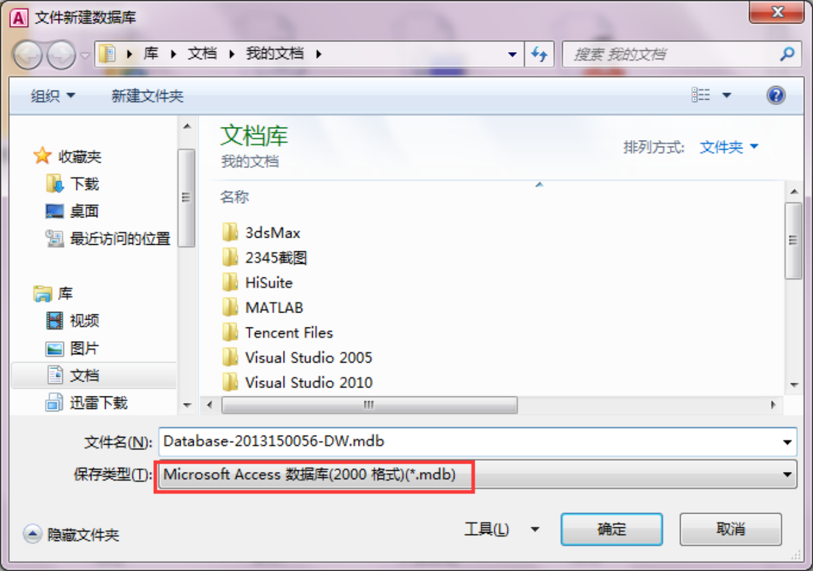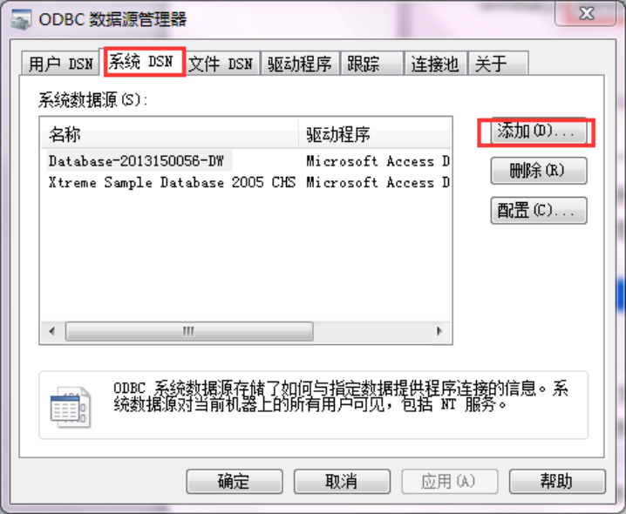

|  |
| --- |
|  |

图8 保存空数据库

（2）打开“控制面板”→“管理工具”，双击“数据源（ODBC）”，弹出“ODBC数据源管理器”对话框，如图9所示，选择“系统DSN”，点击左侧“添加”按钮，弹出“创建新数据源”对话框，在下面选择“Microsoft Access Driver（*.mdb，*.accdb）”如图10所示，单击“完成”，弹出ODBC Microsoft Access安装对话框，如图11所示，输入“数据源名”，在下面数据库栏中点击“选择”按钮，选择在上一步中创建的Access数据库文件，如图12所示，单击“确定”，这样数据源就建立好了，。

|  |
| --- |
|  |

图9添加系统数据源

5

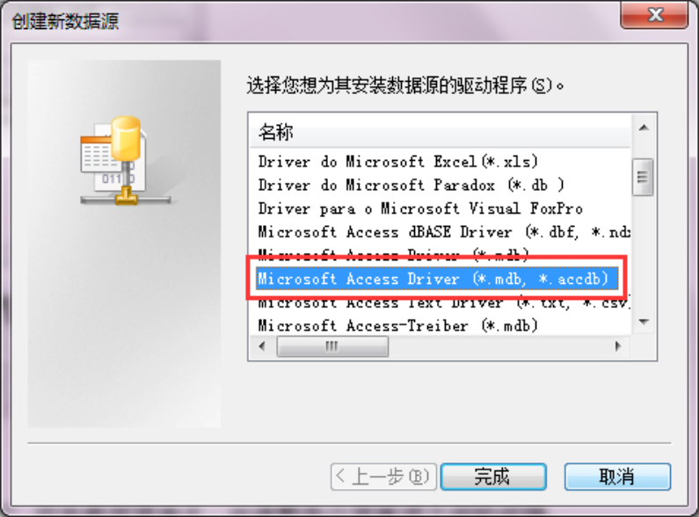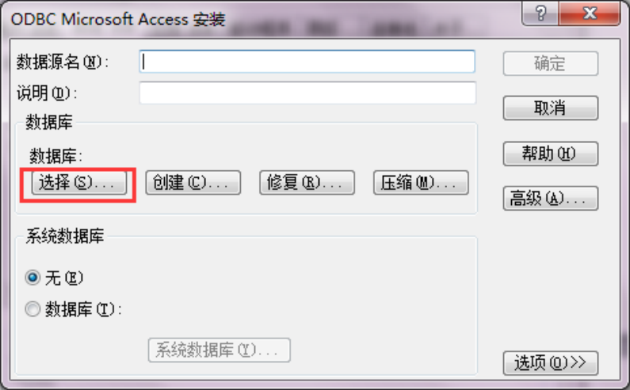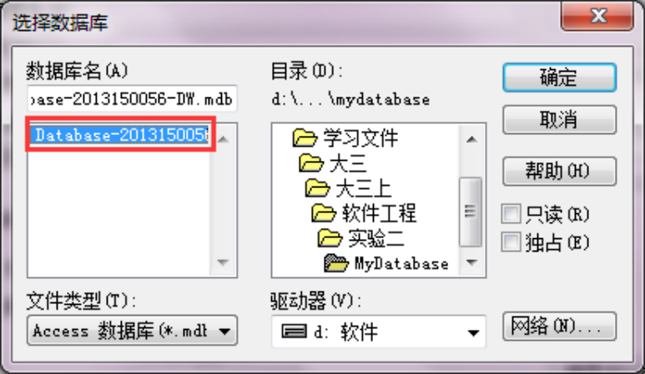

|  |
| --- |
|  |

图10创建新数据源

|  |
| --- |
|  |

图11 ODBC Microsoft Access安装对话框

|  |
| --- |
|  |

图12 选择数据库文件

（3）在Power Designer工具栏Database中选择“connect”，弹出“Connect to a Data Source”对话框如图13所示，在Data source栏中选择“ODBC machine data source”，在下拉框中选择刚才建立的数据源名称，点击“Connect”，如果没有弹出“连接失败提示”，则连接成功。

6

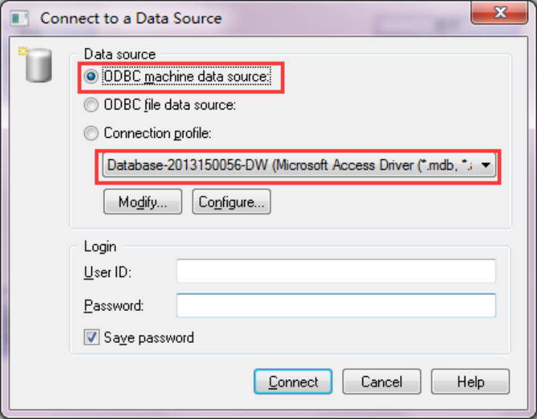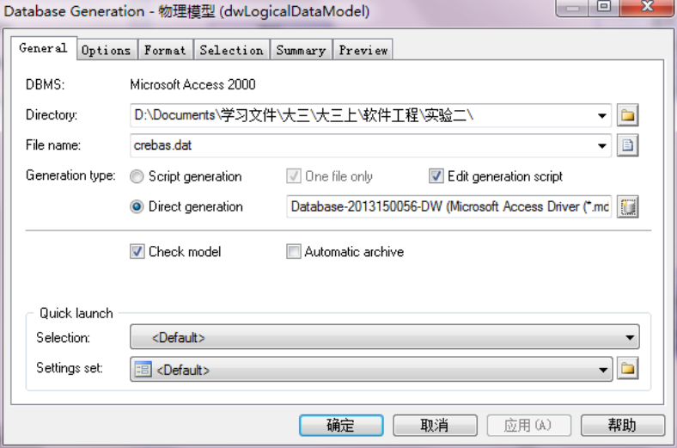

|  |
| --- |
|  |

图13 连接数据源

4.将数据库模型导入Accsee数据库中生成数据库表。

（1）在Power Designer工具栏Database中选择“Generate Database”，弹出“Database -Generate”对话框，如图14所示。

|  |
| --- |
|  |

图14 生成数据库

（2）在“General”选项卡中选择数据库脚本的保存路径，在“Generation type”中选择“Direct generation”，单击确定，弹出“脚本语言框”，如图15所示。

7

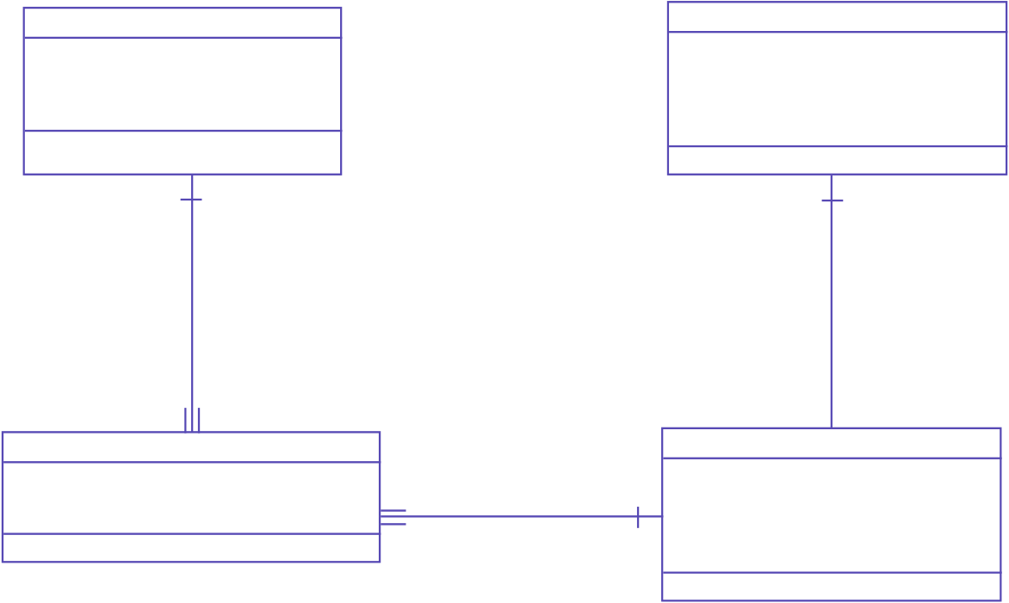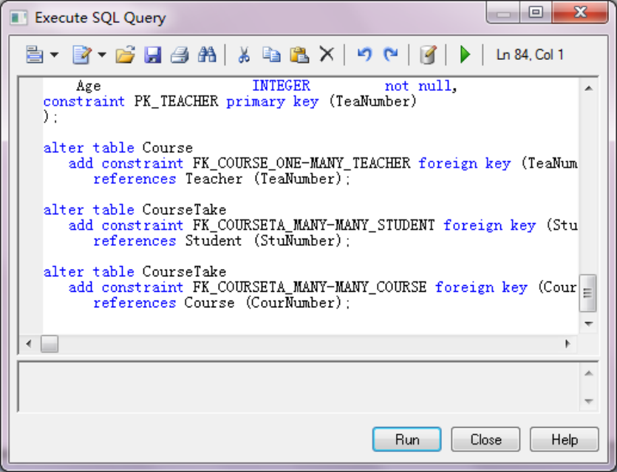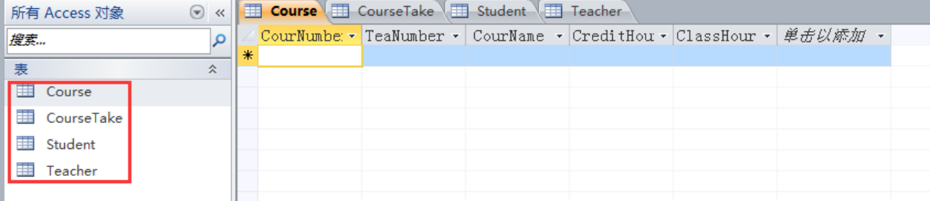

|  |
| --- |
|  |

图15生成数据库脚本语言

（3）单击“run”，此时物理模型已经导入到刚刚建立的Access文件中，打开文件可见数据库表格如图16所示。

|  |
| --- |
|  |

图16 Access中的数据库表

**四、实验结果与分析**

1. 数据库逻辑模型如下图17所示。

|  |  |  |  |  |  |  |  |  |  |  |  |  |  |
| --- | --- | --- | --- | --- | --- | --- | --- | --- | --- | --- | --- | --- | --- |
| 学生 | | | | | | <M> | 多对多 | 教师 | | | | | <M> |
| 职工号 | | <pi> Characters (10) | | |
| 学号 | <pi> Characters (10) | | | | <M> |
| 姓名 | Characters (10) | | | | <M> | 姓名 | | | Characters (10) | | <M> |
| 专业 | | | Characters (10) | | <M> |
| 性别 | Characters (2) | | | | <M> |
| 专业 | Characters (10) | | | | <M> | 职称 | | | Characters (10) | | <M> |
| 年龄 | | | Integer | | <M> |
| Identifier_1 | | | <pi> | | |
| Identifier_1 | | | | <pi> |
| 多对多 | | | | | | 一对多 | | | | | <M> |
| 选课 | | | | | | 课程 | | | | |
| 课程号 | <pi,fi2> | | | Characters (10) | | 课程号 | <pi> | | Characters (10) | |
| 学号 | <pi,fi1> | | | Characters (10) | | <M> | 职工号 | <fi> | | Characters (10) | | <M> |
| 成绩 | Integer | | | | | <M> | 课程名 | | | Characters (10) | | <M> |
| 学分 | | | Integer | | <M> |
| Identifier_1 | | <pi> | | | |
| 学时 | | | Integer | | <M> |
| Identifier_1 | | | <pi> | |

图17 数据库逻辑模型

8

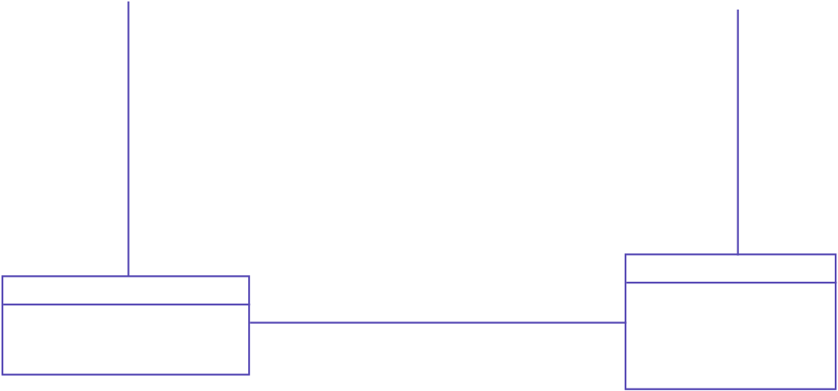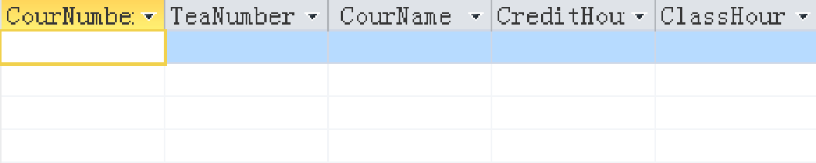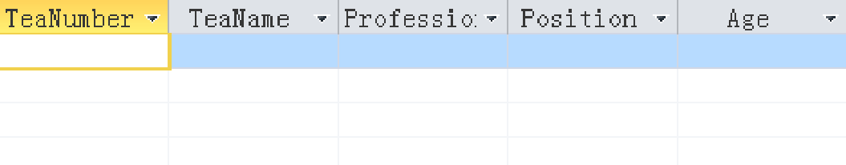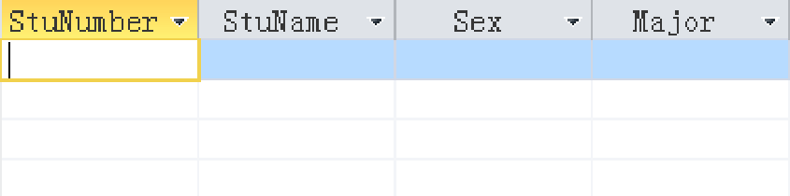

分析：上图建立的是数据库的逻辑模型图，图中有四个实体，“学生”、“教师”、“课程”、“选课”，其中“学生”、“教师”、“课程”是自己拖动建立的，而“选课”是在设置“学生”和“课程”之间“多对多”关系时自动生成的。各个实体之间的关系在图中以不同的连接方式体现，连接线上也表明了各自的意思。

2.数据库物理模型如下图18所示。

|  |  |  |  |  |  |  |  |  |  |  |  |  |  |  |  |  |  |
| --- | --- | --- | --- | --- | --- | --- | --- | --- | --- | --- | --- | --- | --- | --- | --- | --- | --- |
| |  | | --- | |  | | 学号 | | |  | | --- | | 学生 | |  | | |  | | --- | |  | | <pk> | | |  | | --- | |  | |  | | |  | | --- | |  | |  | | |  | | --- | |  | |  | |
| |  | | --- | |  | |  | |
| |  | | --- | |  | | CHAR(10) | |
| |  | | --- | |  | |  | | |  | | --- | |  | |  | |
| |  | | --- | |  | | 姓名 | | |  | | --- | |  | | CHAR(10) | |
| |  | | --- | |  | |  | | |  | | --- | |  | |  | |
| |  | | --- | |  | | 性别 | | |  | | --- | |  | | CHAR(2) | |
| |  | | --- | |  | |  | | |  | | --- | |  | |  | |
| |  | | --- | |  | | 专业 | | |  | | --- | |  | | CHAR(10) | |
| |  | | --- | |  | |  | | |  | | --- | |  | |  | |

课程

|  |  |  |  |  |  |
| --- | --- | --- | --- | --- | --- |
| 课程号 | 选课 | <pk,fk2> | 课程号 | CHAR(10) | <pk> |
| CHAR(10) | 职工号 | CHAR(10) | <fk> |
| 学号 | CHAR(10) | <pk,fk1> | 课程名 | CHAR(10) |
| 成绩 | INTEGER | 学分 | INTEGER |
| 学时 | INTEGER |

图18 数据库物理模型图

分析：上图是数据库的物理模型，物理模型看起来比逻辑模型更简单，实体也是“学生”、“教师”、“课程”和“选课”，而关系只是简单地用箭头表示出来。

3.导出的物理模型在Access中的数据库表如图19、图20、图21、图22所示。

|  |
| --- |
|  |

图19 学生数据库表

|  |
| --- |
|  |

图20 教师数据库表

|  |
| --- |
|  |

图21 课程数据库表

9

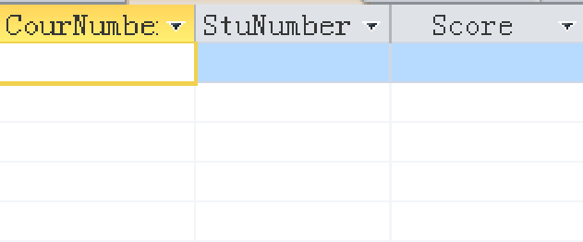

|  |
| --- |
|  |

图22 选课数据库表

分析：从Power Designer中物理模型导出的数据库表与物理模型是一一对应的。

**五、心得体会**

10